**Муниципальное бюджетное дошкольное образовательное учреждение**

**«Детский сад №17»**

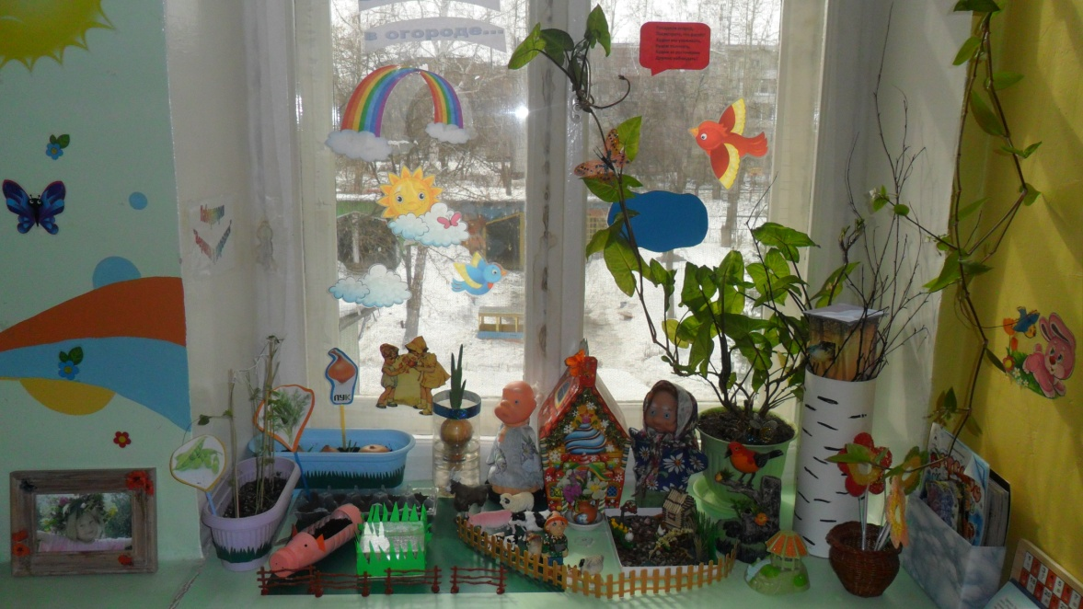

**Подготовила воспитатель:**

**Молокова Н. М.**

**ЗАТО Северск 2013**

**Тип проекта**: информационный

**По содержанию**: «Ребенок и природа»

**По характеру участия ребенка в проектировании**: детско – взрослый.

**По характеру контактов:** внутри одной группы и за ее пределами (в семье).

**По количеству участников**: коллективный

**По продолжительности реализации**: средней продолжительности (с февраля по май)

**Проблема:**

Дети младшего дошкольного возраста в недостаточной степени имеют представления о растениях, о том, где они растут, о необходимых условиях их роста, их интерес к познавательно-исследовательской деятельности недостаточно развит.

Поэтому основными

**задачами**

проекта будет:

1. Дать знания, что растения живые, их поливают, сажают, выращивают из семян. Расширить знания и представления детей о полезных свойствах овощей (лука, чеснока, гороха, помидора, их строении и условиях, необходимых для их роста).

2. Уточнить представления о труде взрослых, учить детей правильно называть трудовые действия.

3. Воспитывать трудолюбие, бережное отношение к растениям.

4. Получить положительные эмоции от полученных результатов.

5. Обогащать словарный запас, развивать связную речь детей.

6. Создать условия для участия родителей в образовательном процессе.

**Основные направления проекта**:

работа с дошкольниками; работа с родителями.

**В результате реализации проекта «Огород на окне»**

**мы планируем получить следующие результаты:**

1. Дети получат знания о том, что растения живые, их поливают, сажают, выращивают из семян.

2. Дети получат представления о труде взрослых, научатся правильно называть трудовые действия.

3. Проводимая работа позволяет воспитывать трудолюбие, бережное отношение к растениям.

4. Все участники проекта (дети, воспитатели, родители) получат положительные эмоции от полученных результатов.

**Работа с дошкольниками включает в себя:**

- Подбор и рассматривание иллюстраций.

- Организация и проведение занятия: «Огород на окне».

- Посадка овощей: лука, укропа, гороха.

- Проведение наблюдений за ростом растений с зарисовкой изменений в росте.

- Посадка овощей дома с родителями.

- Уход за посаженными растениями (полив, рыхление почвы) .

- Подбор и чтение художественной литературы.

- Подбор и отгадывание загадок по теме «Овощи».

- Организация и проведение занятия по рисованию: «Однажды хозяйка с базара

пришла… » (с использованием трафаретов)

- Организация и проведение занятий по аппликации: «Бедный зайчик заболел – ничего с утра не ел… », «Консервируем овощи».

- Организация и проведение занятий по лепке: «Овощи большие и маленькие».

- Инсценирование песни «Огородная-хороводная»

-Организация и проведение дидактических игр для закрепления знаний об овощах: «Чудесный мешочек», «Что изменилось», «Ботаническое лото», «Лото Дары лета», «Что сажают в огороде», «Чья это тень», «Угадай по описанию», «Сложи картинку», «Угадай на вкус», «Угадай по запаху», «Четвертый - лишний», «Занимательные квадраты», «Игра в слова».

- Оформление огорода в стиле маленького сельского дворика (дачи, где живут дедушка и бабушка. Они «выращивают» овощи на грядках. Дети в игровой форме знакомятся с бытом и хозяйством, обитателями сельского дворика, с орудиями труда, сельскохозяйственной техникой, наблюдают за ростом растений.

**Презентация проекта.**

- Презентация огорода.

-Организация выставки «Поделки из овощей».

-Награждение тех родителей, которые активно участвовали в проекте.

**Работа с детьми:**

**Лепка «Овощи большие и маленькие».**

Задачи:

Закрепить знания детей об овощах. Упражнять в умении лепить предметы круглой формы, разной величины. Учить передавать впечатления от окружающего мира.

Ход занятия:

Поговорить с детьми об овощах. Рассмотреть их, сравнить по величине (лук большой и маленький). Предложить вспомнить и показать руками в воздухе, как лепить предметы круглой формы.

Выполнение работы детьми. Индивидуальная помощь тем детям, которые испытывают затруднения. В конце занятия положительная оценка, обратить внимание на лучшие работы.

**Аппликация «Бедный зайчик заболел – ничего с утра не ел… », «Консервируем овощи»**

Задачи:

Закрепить знания детей об овощах. Закреплять знания о форме, величине. Упражнять в правильном использовании приемов наклеивания.

Ход занятия:

Вызвать у детей желание помочь игровому персонажу – зайчику (накормить его морковкой, - бабушке (помочь засолить помидоры и огурцы). Обратить внимание детей на то, что нужно правильно располагать и приклеивать формы, стараться аккуратно пользоваться клеем.

**Рисование «Однажды хозяйка с базара пришла… »**

Задачи:

Вызвать у детей интерес к деятельности взрослых при покупке овощей на базаре. Продолжать знакомить с круглой, овальной формой, учить передавать ее особенности в рисунке.

Ход занятия:

Задать детям вопросы детям: - Ребята, вы ходили с мамой на базар?

- Какие овощи вы там покупали?

- В чем вы несли овощи домой?

- Хотите услышать историю о том, как одна хозяйка ходила на базар за овощами? Чтение стихотворения Ю. Тувима «Овощи»

- Какие овощи вы любите больше всего?

Все овощи вкусные и полезные. Для того, чтобы они больше не спорили давайте мы их все нарисуем. Дети по трафаретам обводят форму овоща, который выбирают сами, раскрашивают карандашами, не выходя за контур.

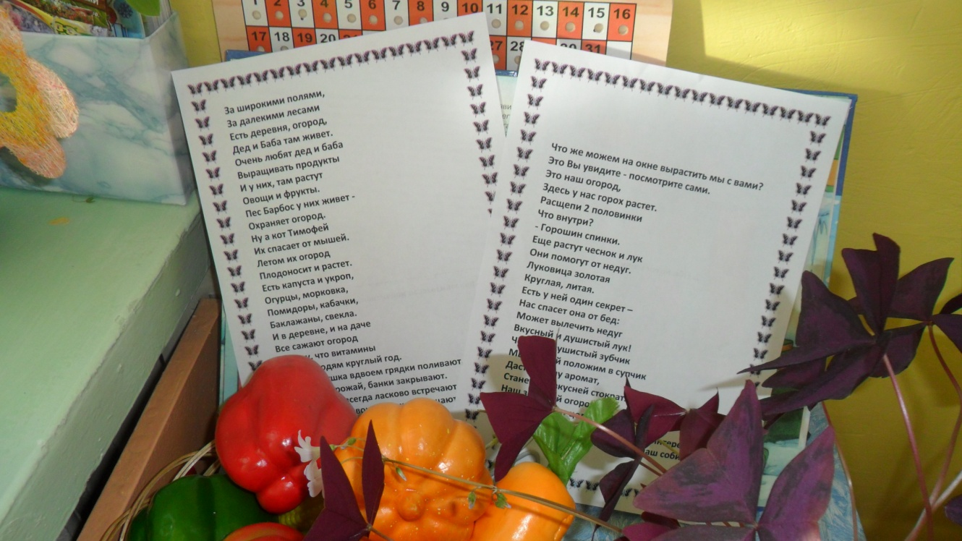

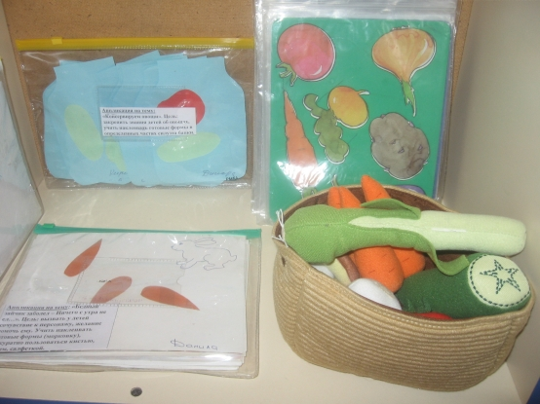

**Посадка лука, укропа, гороха.**

Задачи:

• Учить детей узнавать овощи – лук, укроп, горох.

• Закрепить знания о потребностях растения в земле, воде, свете.

• Показать и рассказать детям для чего и как сажают эти овощи.

• Закрепить представление о последовательности трудового процесса.

• Развивать речь детей и активизировать их словарь.

• Воспитывать желание самим выращивать овощи.

Цель труда – проросший лук.

Предмет труда – луковица.

Материал – земля в горшке.

Инструменты – палочка для рыхления, лейка с водой.

Трудовые действия – ямка в земле и полив луковицы.

Результат - проросший лук.

**Ход занятия:**

На занятие приходит игровой персонаж – внучка и говорит, что заболела. Доктор посоветовал принимать витамины, есть больше овощей. В каких продуктах есть витамины? (В овощах). Рассматривание овощей (лука, чеснока, фасоли). Какой (-ая) он (она? Где растут овощи? (На грядках) Что нужно для того, чтобы вырастить овощи? (свет, тепло, почва, вода). Какой уход требуется овощам? Показ и рассматривание схем «Что нужно для роста растений» и модели посадки растений.

Рассказ воспитателя о том для чего будем сажать овощи.

Физминутка

Дети сажают растения под руководством воспитателя.

Полив растениям необходим .

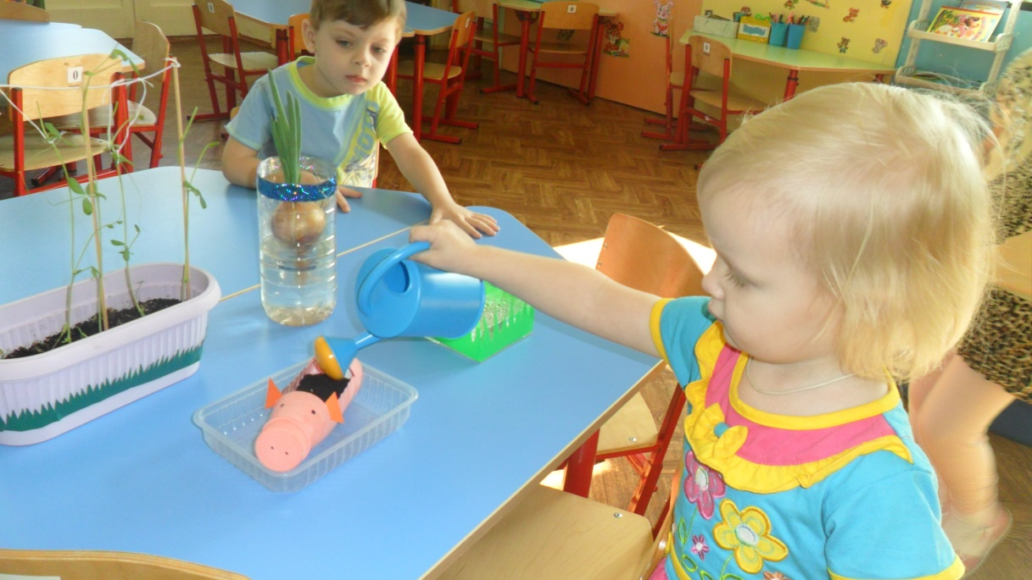

Результат труда будет отсрочен. Фиксировать рост лука, укропа, гороха рисунками.

**Рассматривание овощей, наблюдения за растениями, растущими на «огороде».**

Задачи:

-Закрепить знания детей об овощах.

-Дать знания о том, что растения нуждаются в уходе.

-Рассмотреть с детьми посаженные растения, отметить изменения в их росте. Занести результаты наблюдений в дневник роста растений.

-Воспитывать бережное отношение к растениям и желание за ними ухаживать.

Ход занятия:

Проведение игры «Овощи в корзинке». Ребенку предлагается самостоятельно назвать овощи и вставить в корзинку.

Игра «Угадай загадку». Взрослый загадывает загадку, ребенок, отгадав, показывает нужную карточку с изображением овоща.

Загадки:

1. Сидит дед, в сто шуб одет.

Кто его раздевает, тот слезы проливает. (Лук)

2. Без окон, без дверей полна горница людей. (Огурец)

3. Сидит девица в темнице, а коса на улице. (Морковь)

4. Под землей птица гнездо свила и яиц снесла. (Картофель)

5. Красненьки сапожки-в земле и в лукошке. (Свекла)

6. Цветки желты, плоды зелены, а созреют – покраснеют. (Помидор)

7. Промеж гор, промеж дол лежит пан – синий кафтан. (Баклажан)

8. Телятки гладки, привязаны к грядке. (Кабачёк)

Физминутка.

Воспитатель напоминает, что фрукты растут в саду на деревьях, а овощи в огороде на грядках. После этого педагог вразнобой называет овощи и фрукты, а дети, услышав название фрукта, встают на носочки, поднимают руки вверх; а, услышав название овоща, приседают, одновременно проговаривая, что и где растет.

Рассматривание и называние овощей растущих на огороде (лук, чеснок, горох, помидор). Беседа о том, что за растениями необходим уход.

Занести результаты наблюдений в дневник роста растений.

**Инсценирование песни "Огородная-хороводная" музыка Б. Можжевелова**

**слова А. Пассовой**

Есть у нас огород

И капуста там растёт.

Вот такой вышины, вот такой ширины. (2 раза)

Ты капуста к нам спеши и немножко попляши.

А потом не зевай и в корзину полезай. (2 раза)

Есть у нас огород

Там морковка растёт.

Вот такой вышины, вот такой ширины. (2 раза)

Ты морковка к нам спеши и немножко попляши.

А потом не зевай и в корзину полезай. (2 раза)

Есть у нас огород

Там зелёный лук растёт.

Вот такой вышины, вот такой ширины. (2 раза)

Ты лучок сюда спеши и немножко попляши.

А потом не зевай и в корзину полезай. (2 раза)

Есть у нас грузовик

Он не мал, не велик.

Вот такой вышины, вот такой ширины. (2 раза)

Ты шофёр сюда спеши и немножко попляши.

А потом не зевай, увози наш урожай. (2 раза)

Задачи:

• Продолжать знакомить детей с песнями.

• Выучить песню под руководством воспитателя и драматизировать её.

• Вызвать у детей положительные эмоции от инсценирования песни, закрепить знания об овощах.

Материал: Шапочки – маски капуста, морковка, зеленый лук.

Методические приемы:

Выучить песню вместе с ребятами. Затем инсценировать ее, используя шапочки - маски. Вызвать у детей положительные эмоции от исполнения песни, закрепить знания детей об овощах.

**Чтение стихотворений об овощах.**

**Отгадывание загадок об овощах.**

**Работа с родителями:**

**-** Предложить родителям купить землю, семена овощей в группу.

- Предложить родителям посадить вместе с ребенком свой «огород на окне» для закрепления знаний о растениях (овощах, которые можно вырастить).

- Предложить родителям совместно с детьми сделать поделки из овощей и принести на выставку в детский сад.

**Презентация «Огород на окне»**

За широкими полями,

За далекими лесами

Есть деревня, огород,

Дед и Баба там живет.

Очень любят дед и баба

Выращивать продукты

И у них, там растут

Овощи и фрукты.

Пес Дружок у них живет

Охраняет огород.

Ну а кот Тимофей

Их спасает от мышей.

Летом их огород

Плодоносит и растет.

Есть капуста и укроп,

Огурцы, морковка,

Помидоры, кабачки,

Баклажаны, свекла.

И в деревне, и на даче

Все сажают огород

Потому, что витамины

Нужны людям круглый год.

Дед и бабушка вдвоем грядки поливают,

Собирают урожай, банки закрывают.

И гостей они всегда ласково встречают

И закрутками своими всех их угощают.

А петрушка, лук, укроп

Зимой на их окне растет.

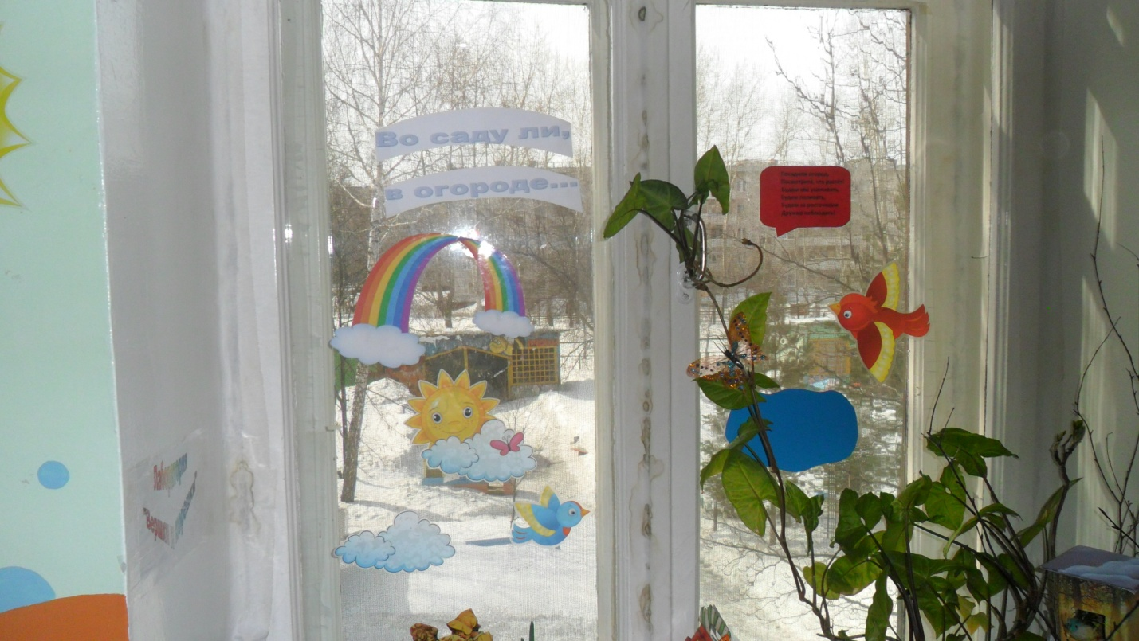

Что же можем на окне вырастить мы с вами?

Это Вы увидите - посмотрите сами.

**Это наш огород,**

**Здесь у нас горох растет.**



Расщепи 2 половинки

Что внутри?

- Гороха спинки.

Еще растут чеснок и лук

Они помогут от недуг.

Луковица золотая

Круглая, литая.

Есть у ней один секрет –

Нас спасет она от бед:

Может вылечить недуг

Вкусный и душистый лук!

Чеснока душистый зубчик

Мы с тобой положим в супчик

Даст он супу аромат,

Станет суп вкусней стократ.

Помидорчик есть у нас

Красив он очень, радует глаз.

Томат – южное растение.

Он густой не любит тени,

Он на солнышке растет,

Свет лучистый томат пьет.

Любит влагу и полив,

Красный, желтый, он красив.

Наш зеленый огород

Нас прокормит целый год.

Мы его сажали вместе – это очень интересно.

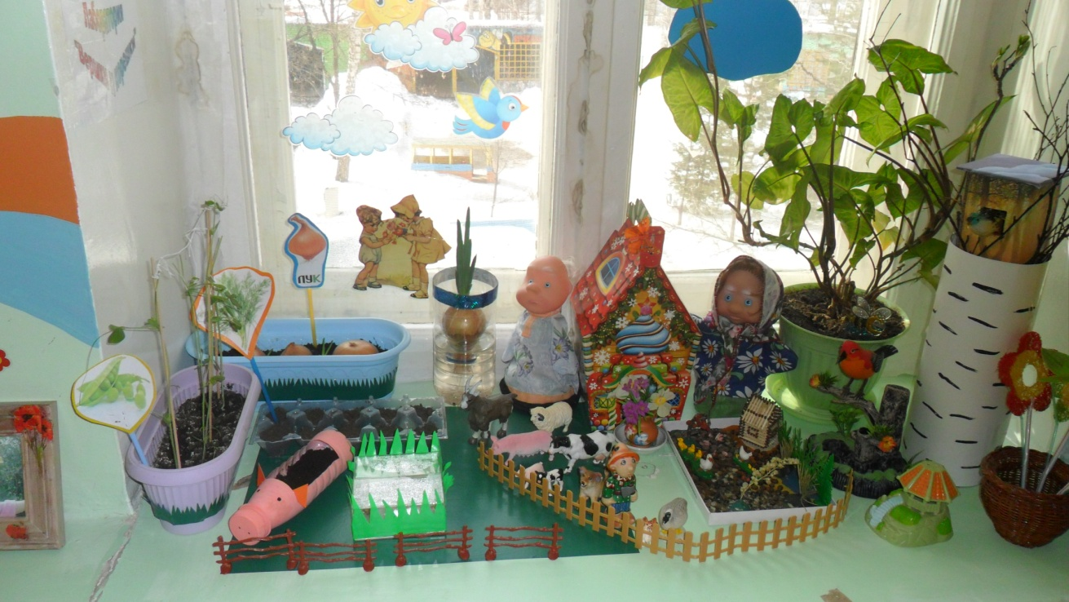

Будем вместе поливать, урожай наш собирать.

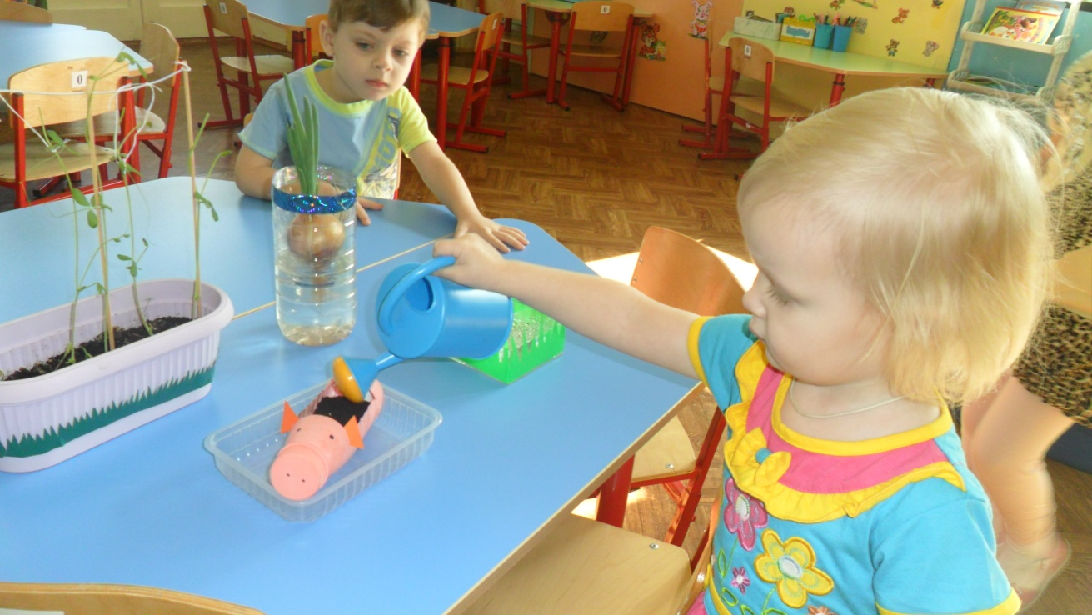

В нашей группе очень много игр интересных

Для того, чтобы запомнить что такое огород,

что когда и где растет.

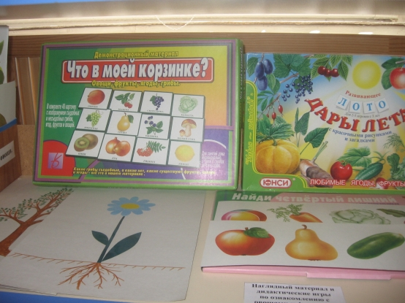

А также есть лаборатория у нас, в которой наблюдаем за ростом овощей и делаем опыты.

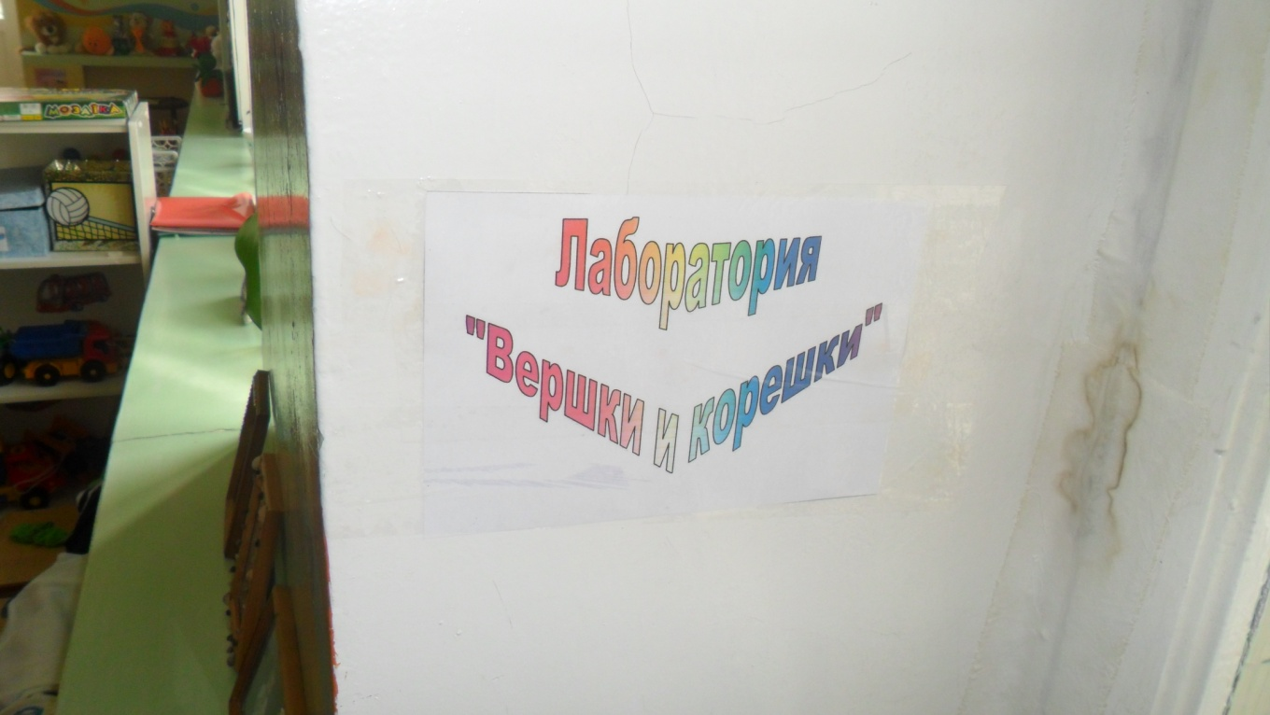

**Литература:**

1. Артемова Л. В. «Окружающий мир в дидактических играх дошкольников» М. ; Просвещение, 1992
2. Волчкова В. Н., Степанова Н. В. «Развитие и воспитание детей младшего дошкольного возраста» - Воронеж: ТЦ «Учитель», 2001
3. Воронкевич О. А. «Добро пожаловать в экологию! » Часть1 СПб. : «ДЕТСТВО – ПРЕСС», 2004
4. Детство: Программа развития и воспитания детей в детском саду Под ред. Т. И. Бабаевой, З. А. Михайловой, Л. М. Гурович СП б. : Детство – Пресс, 2004
5. Комарова Т. С. «Занятия по изобразительной деятельности в детском саду» -М. : Просвещение, 1991
6. Саморукова П. Г. «Методика ознакомления детей с природой в детском саду» М. ; Просвещение, 1992
7. Шорыгина Т. А. «Овощи. Какие они? » М. : Издательство ГНОМ и Д, 2002

В презентации нашего огорода использованы стихи о горохе, луке, чесноке, помидоре.